ANEXO XII: CARTEL DE PUBLICIDAD



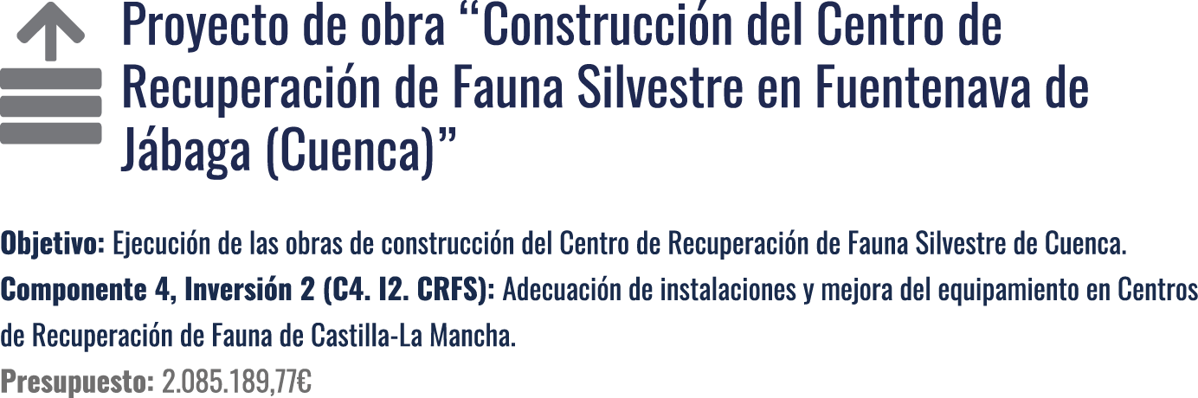

**Programa de inclusión laboral de personas con discapacidad en el mercado de trabajo protegido de Castilla-La Mancha**

**Centro Especial de Empleo:** editar NOMBRE DE LA EMPRESA

**Ayuda:** Elija un elemento.

**Período subvencionable:** Elija un elemento.

**Nº de registro de Centro Especial de Empleo:** CEE-Elija un elemento.-Elija un elemento.Elija un elemento.